**высшего образования «Национальный исследовательский университет ИТМО»**

**Факультет Программной Инженерии и Компьютерной Техники**

**Отчет по лабораторной работе №7:**

**Вариант 74054**

Студент:

Иванов Илья Андреевич

Р3117

Преподаватель:

Блохина Елена Николаевна

Санкт-Петербург, 2024

**Текст задания:** 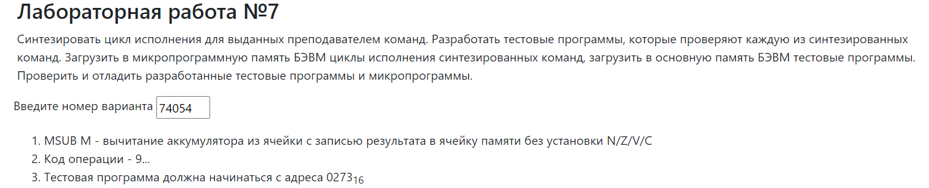

# **Таблица микрокоманд**

|  |  |  |
| --- | --- | --- |
| E0 | 0001009611 | ~AC + DR + 1 ? DR |
| E1 | 0200000000 | DR ? MEM(AR) |
| E2 | 80C4101040 | GOTO INT @ C4 |
|  |  |  |

*Проверка на прямую адресацию в адресной команде*

*Надо это для того чтобы результат команды не сохранялся на месте команды*

*Реализация: добавить проверку если F-адресация то просто опускать выполнение команды.*

**LD #5**

**ST 0x20**

**CLA**

**DEC**

**WORD 0x9020**

**CLA**

**INC**

**ST 0x21**

**INC**

**WORD 0x9F21**

**HLT**

# **Тестовая программа**

ORG 0x273

RES: WORD ?

START: CLA

CALL TEST1

HLT

X: WORD 0x0006

RES1: WORD 0x0008

TEST1: LD X

WORD 0x9278

BEQ TEST1_OK

RET

TEST1_OK:

LD 0x0001

ST RES

RET

END

# **Таблица трассировки**

Адр Знчн IP CR AR DR SP BR AC NZVC Адр Знчн

000 0000 273 0000 000 0000 000 0000 0000 0000

273 0000 274 0000 273 0000 000 0000 0000 0000 273 0000

274 0200 275 0000 274 0200 000 0000 0000 0000 274 0200

275 DE03 276 0000 275 DE03 000 0000 0000 0000 275 DE03

276 0100 277 0000 276 0100 000 0000 0000 0000 276 0100

277 0006 278 0000 277 0006 000 0000 0000 0000 277 0006

278 0008 279 0000 278 0008 000 0000 0000 0000 278 0008

279 AEFD 27A 0000 279 AEFD 000 0000 0000 0000 279 AEFD

27A 9278 27B 0000 27A 9278 000 0000 0000 0000 27A 9278

27B F001 27C 0000 27B F001 000 0000 0000 0000 27B F001

27C 0A00 27D 0000 27C 0A00 000 0000 0000 0000 27C 0A00

27D A001 27E 0000 27D A001 000 0000 0000 0000 27D A001

27E EEF4 27F 0000 27E EEF4 000 0000 0000 0000 27E EEF4

27F 0A00 280 0000 27F 0A00 000 0000 0000 0000 27F 0A00

280 0000 274 0000 27F 0A00 000 0000 0000 0000

# **Методика проверки**

1. Запустить интерпретатор БЭВМ
2. Записать микрокоманды (mw)
3. Ввести программу на ассемблере (asm)
4. Переключить режим на «Работа» (ru)
5. Включить потактовое выполнение (cl)
6. Пультовая операция «Пуск» (s)
7. Пультовая операция «Продолжение» (c)
8. Дождаться HLT
9. Пультовая операция «Ввод адреса» 273 (a 273)
10. Пультовая операция "Чтение" (r)

# Вывод

В ходе лабораторной работы я познакомился с микрокомандами БЭВМ, научился синтезировать команды, составил и протестировал команду в соответствии с заданием.

1010 1110 1111 1110

0101 0001 0000 0001

0101 0001 0000 0010